CD区四层楼板舒适度分析报告

目 录
1 设计依据
1.1 主要设计规范和标准
2 设计参数
2.1 楼盖编号
2.2 荷载激励信息
2.3 荷载激励曲线
2.4 其他参数
3 楼板自振频率验算
4 楼盖不利振动点
5 楼盖加速度验算
5.1 加速度包络云图
5.2 最大加速度点时程

1 设计依据

1.1 主要设计规范和标准
《混凝土结构设计规范》（2015年版） GB50010－2010
《高层建筑混凝土结构技术规程》 JGJ3－2010
《建筑楼盖结构振动舒适度技术标准》 JGJ441－2019

2 设计参数

2.1 楼盖编号
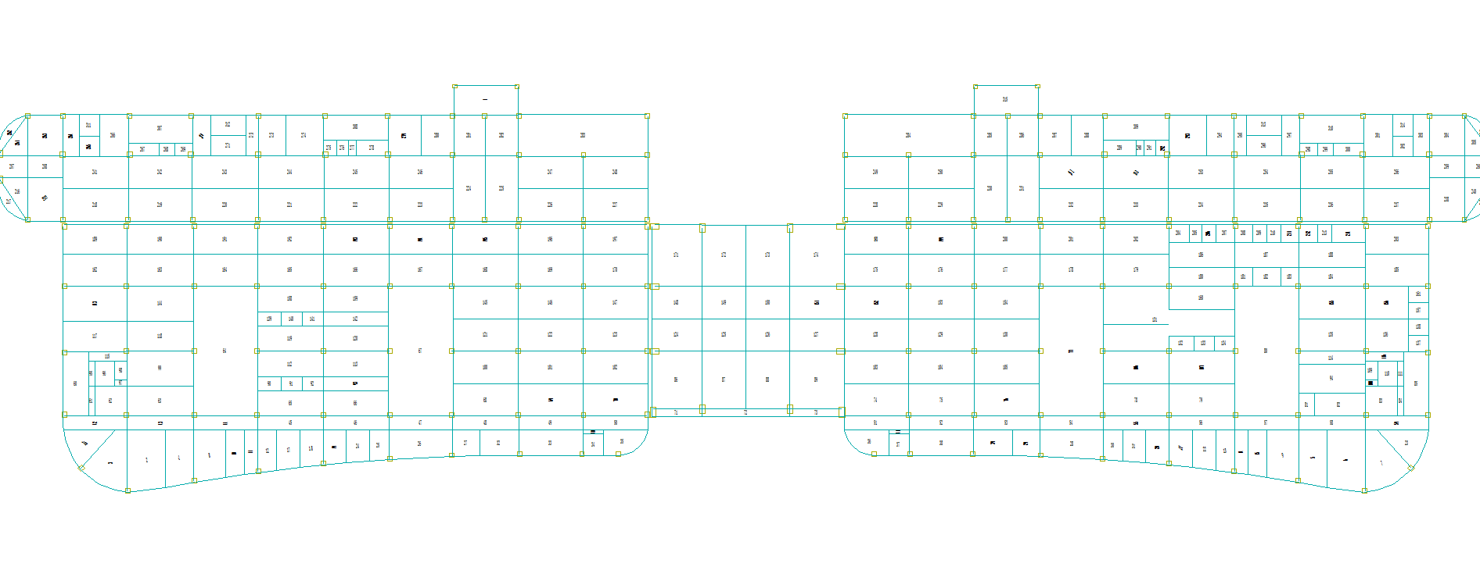
图2-1 第4层楼板平面图

2.2 荷载激励信息
表2-1 荷载激励信息
激励序号 | 激励类型 | 激励荷载作用位置
1 | 行走激励 | 216 (140.23,76.50,14.40)
2 | 行走激励 | 3655 (217.12,58.49,14.40)

2.3 荷载激励曲线
第1 荷载激励
总激励曲线:

图2-2 第1激励总激励曲线图

第2 荷载激励
总激励曲线:

图2-3 第2激励总激励曲线图

2.4 其他参数
网格尺寸:1000.0(mm)
振型数:50
比例阻尼:5.00
积分步数:200
积分步长:0.020
混凝土等级:30
混凝土弹性模量放大系数:1.20

3 楼板自振频率验算
模态总数:50，Z向有效质量系数:19.003 %
表3-1 模态结果
模态编号 | 各阶固有频率值(单位:Hz) | 模态参与系数
1 | 4.750 | 6.045e-02
2 | 7.925 | 5.318e-03
3 | 7.970 | 5.754e-03
4 | 8.484 | 4.041e-05
5 | 8.486 | 3.792e-05
6 | 8.758 | 1.061e-04
7 | 8.887 | 6.877e-03
8 | 8.971 | 3.943e-03
9 | 8.984 | 4.319e-03
10 | 9.001 | 6.998e-03
11 | 9.058 | 1.323e-05
12 | 9.062 | 7.258e-04
13 | 9.150 | 8.067e-05
14 | 9.177 | 4.027e-06
15 | 9.278 | 3.379e-03
16 | 9.300 | 5.637e-03
17 | 9.302 | 5.774e-03
18 | 9.304 | 3.257e-03
19 | 9.393 | 7.848e-04
20 | 9.449 | 3.165e-03
21 | 9.460 | 4.765e-07
22 | 9.571 | 4.124e-03
23 | 9.576 | 1.366e-04
24 | 9.613 | 2.609e-03
25 | 9.752 | 1.233e-03
26 | 9.774 | 1.995e-05
27 | 9.813 | 2.753e-05
28 | 9.825 | 2.935e-04
29 | 9.863 | 2.263e-03
30 | 9.887 | 4.478e-05
31 | 9.930 | 3.112e-04
32 | 9.932 | 5.798e-03
33 | 9.938 | 5.895e-03
34 | 9.993 | 2.848e-04
35 | 10.006 | 5.100e-05
36 | 10.032 | 1.667e-04
37 | 10.073 | 5.106e-04
38 | 10.094 | 1.306e-02
39 | 10.109 | 4.293e-04
40 | 10.176 | 1.282e-03
41 | 10.182 | 9.203e-03
42 | 10.193 | 8.596e-03
43 | 10.212 | 2.781e-04
44 | 10.236 | 1.290e-04
45 | 10.261 | 2.166e-04
46 | 10.261 | 1.025e-02
47 | 10.298 | 2.238e-04
48 | 10.414 | 5.627e-04
49 | 10.424 | 9.923e-04
50 | 10.454 | 4.377e-03

4 楼盖不利振动点
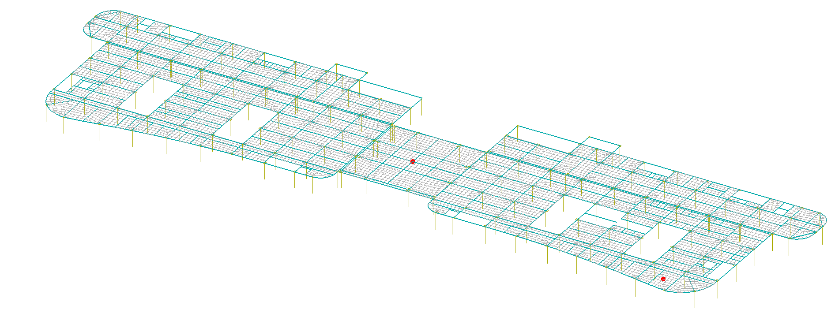
图4-1 楼盖不利振动点示意图

5 楼盖加速度验算
表5-1 时程积分法楼板加速度验算结果
激励序号 | 激励类型 | 竖向振动峰值加速度m/s2（结点号） | 有效最大加速度m/s2（结点号）
1 | 行走激励 | 0.0046/2=0.0023(216) | -
2 | 行走激励 | 0.0211/2=0.0105(3655) | -
表5-2 时程积分法楼板加速度验算结果(稳态)
激励序号 | 激励类型 | 总激励稳态峰值加速度m/s2（结点号） | 有效最大加速度(稳态) m/s2（结点号）
1 | 行走激励 | 0.0041/2=0.00205(216) | -
2 | 行走激励 | 0.0118/2=0.0059(3655) | -

5.1 加速度包络云图
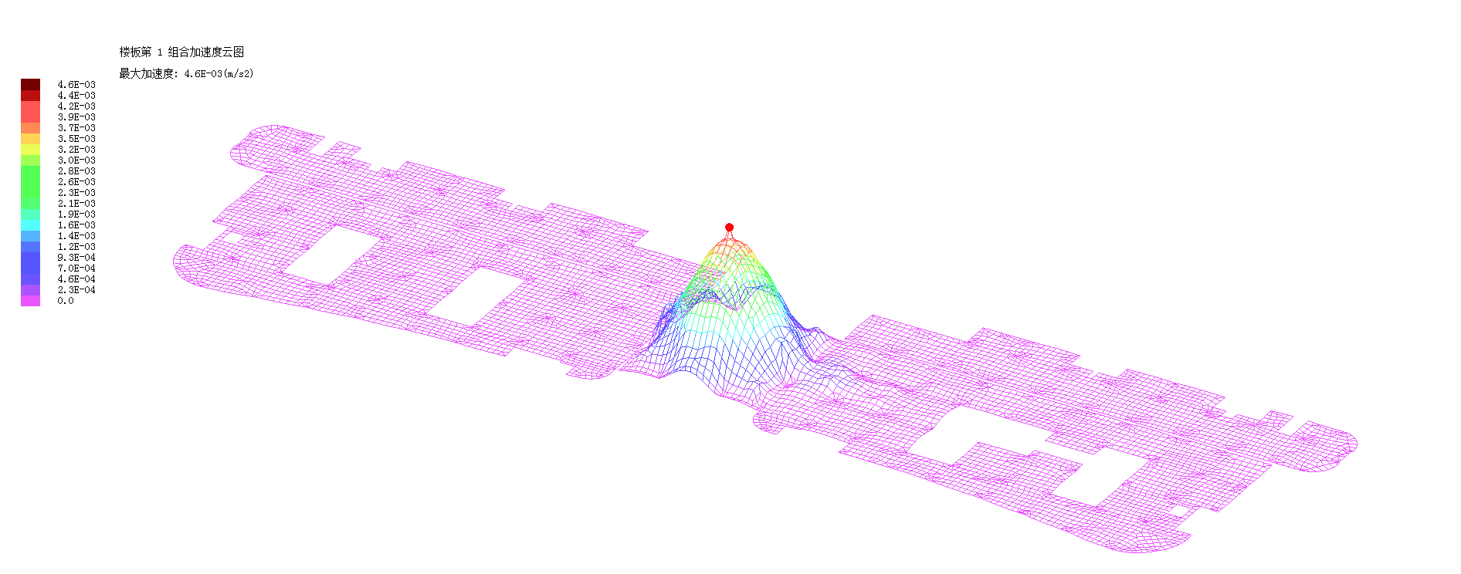
图5-1 第1激励总激励下楼板加速度云图

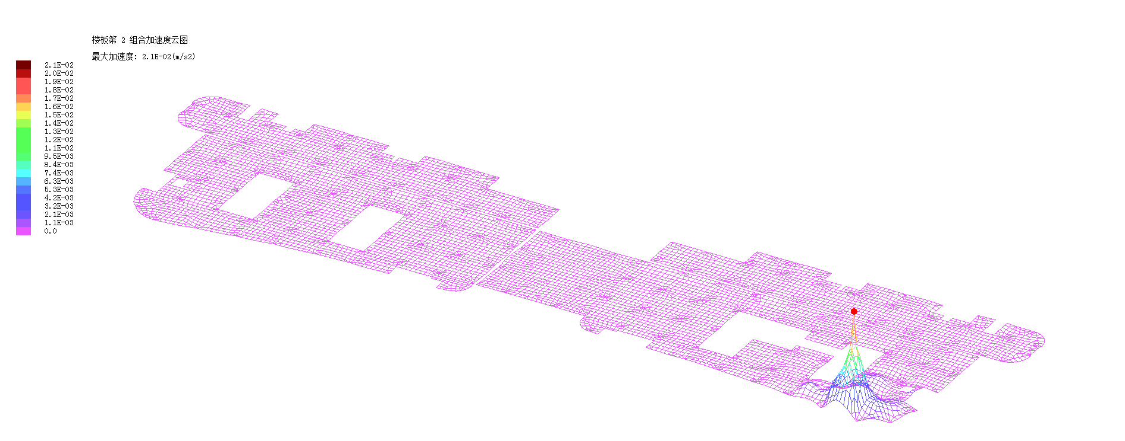
图5-2 第2激励总激励下楼板加速度云图

5.2 最大加速度点时程

图5-3 第1激励总激励下第216号节点的加速度时程曲线

图5-4 第2激励总激励下第3655号节点的加速度时程曲线

5.3 加速度验算结论
荷载激励类型为行走激励,激励函数按下式计算$\begin{matrix}F(t)=\sum_{i=1}^{3}{γ_{i}P_{p}cos(2πi{\overline{f}}_{1}t+φ_{i})}\end{matrix}$
行走激励和室内设备振动为主的楼盖结构，建筑楼盖的竖向振动加速度应符合下列规定：ap≤[ap]
第1个不利点验算加速度结果：
根据《建筑楼盖结构振动舒适度技术标准》5.3.4 4条,$a_{p}=0.5a_{p}^{'}$
竖向振动峰值加速度为0.0046/2=0.0023 (m/s2) <= 0.050(m/s2) ap<=[ap],竖向振动峰值加速度满足要求
稳态竖向振动峰值加速度为0.0211/2=0.0105 (m/s2) <= 0.050(m/s2) ap<=[ap],稳态竖向振动峰值加速度满足要求
第2个不利点验算加速度结果：
根据《建筑楼盖结构振动舒适度技术标准》5.3.4 4条,$a_{p}=0.5a_{p}^{'}$
竖向振动峰值加速度为0.0041/2=0.00205 (m/s2) <= 0.050(m/s2) ap<=[ap],竖向振动峰值加速度满足要求
稳态竖向振动峰值加速度为0.0118/2=0.0059 (m/s2) <= 0.050(m/s2) ap<=[ap],稳态竖向振动峰值加速度满足要求

